Décorations

de

table

PHASE 1

Contexte :

Pour décorer la table lors d’un gouter de classe, ton instituteur te propose deux bricolages à partir de pliages de serviettes. La moitié de la classe réalisera une pochette à couverts et l’autre moitié une garniture d’assiette.

Tâche :

A l’aide des étapes illustrées, donne oralement les explications du pliage à ton voisin afin qu’il puisse le réaliser.
Tu peux répondre à ses questions mais tu ne peux pas faire de gestes pour l’aider ni lui montrer les photos. Tu disposes de quelques minutes pour te préparer.

Portefeuille dont tu disposes :

- Une serviette
- Les 16 photos représentant les étapes du pliage (document 1 A ou 1 B)

Garniture d’assiette Document 1 A

- 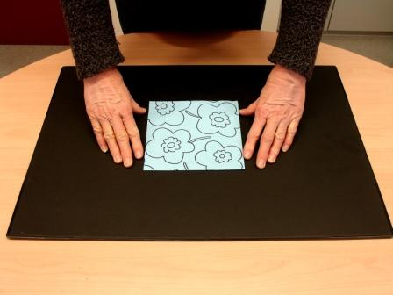 | - 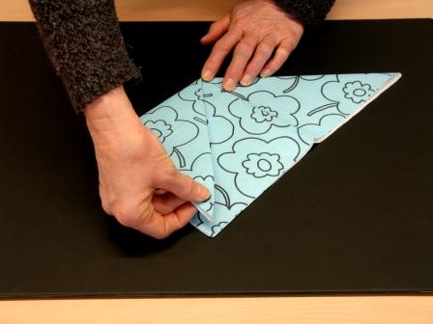
- 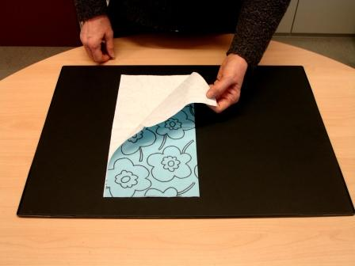 | - 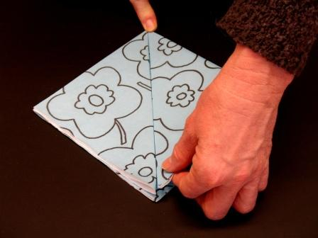
- 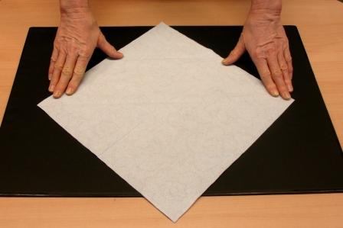 | - 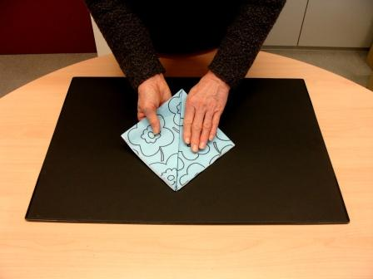
- 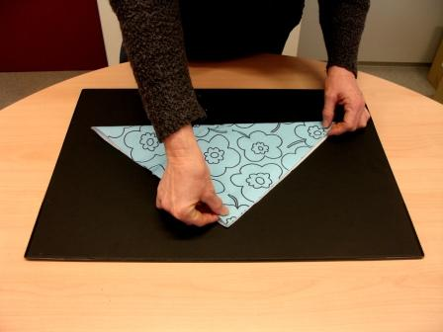 | - 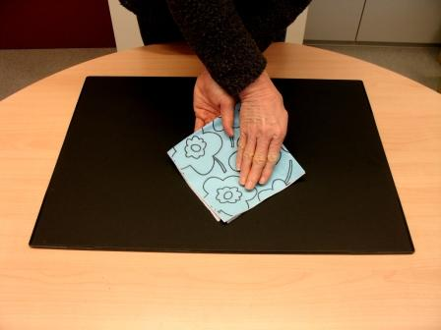
Garniture d’assiette (suite)

- 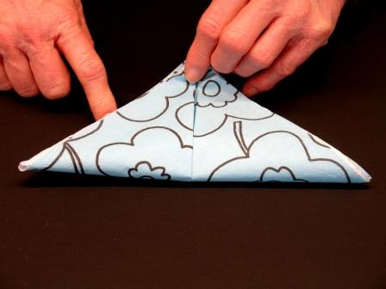 | - 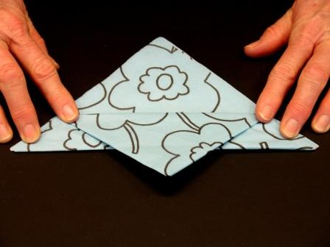
- 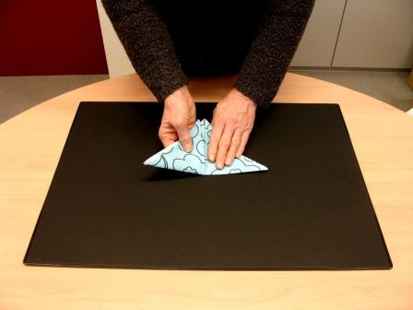 | - 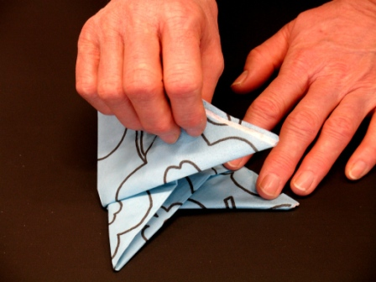
- 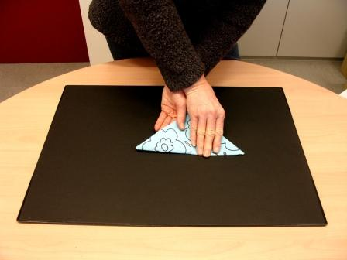 | - 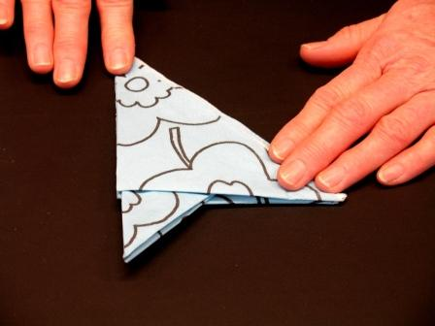
- 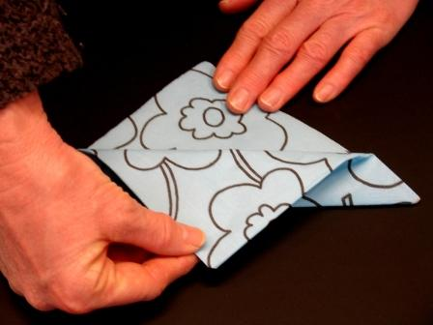 | - 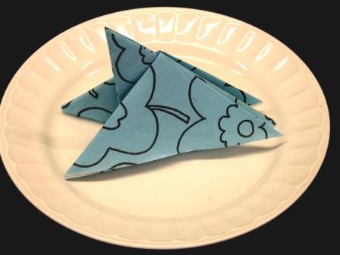
Pochette à couverts Document 1 B

 | - 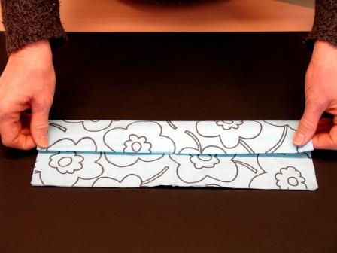
 | - 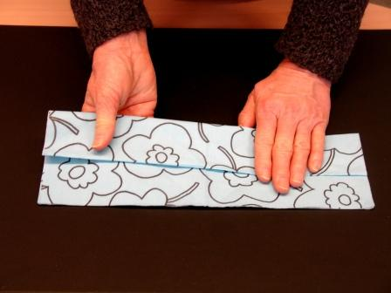
- 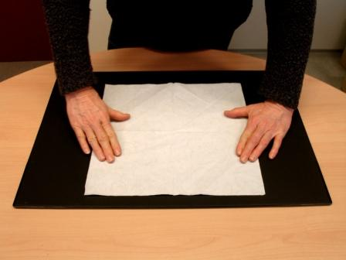 | - 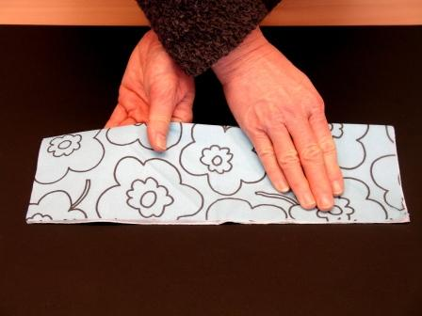
- 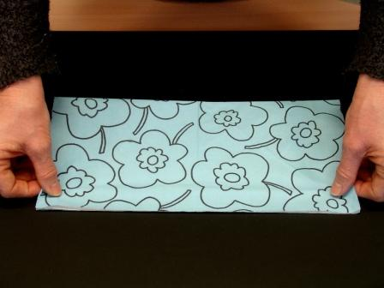 | - 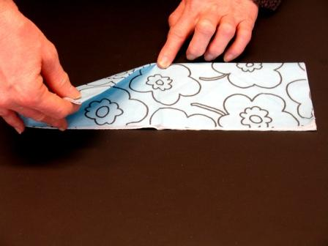
Pochette à couverts (suite)

- 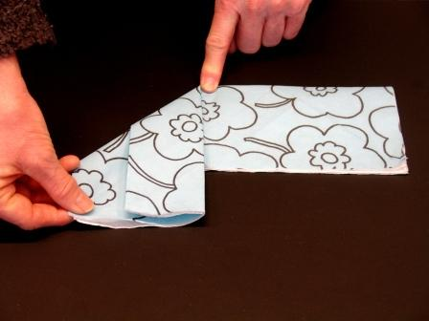 | - 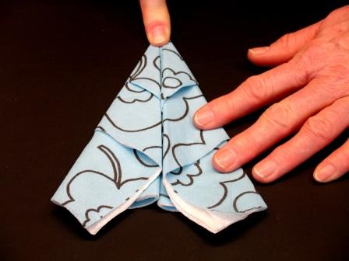
- 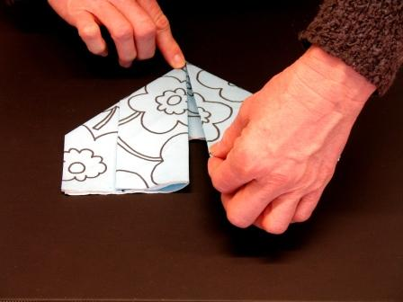 | - 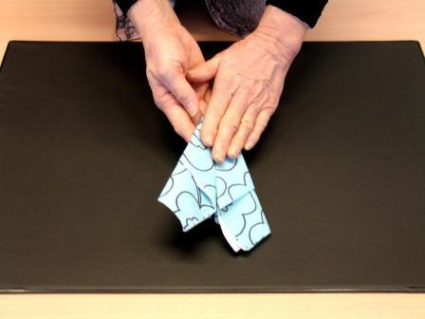
- 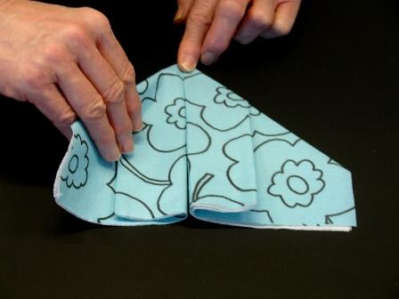 | - 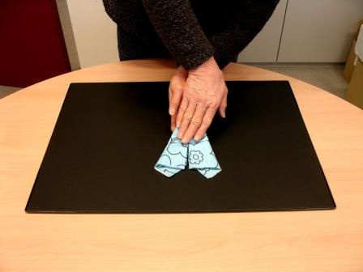
- 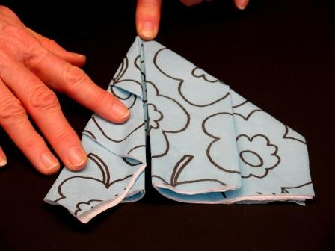 | - 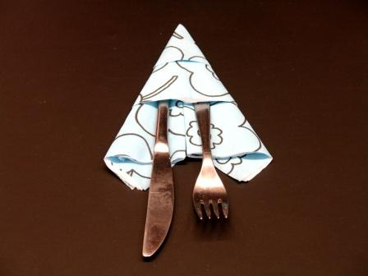
PHASE 2

Contexte :

Pour décorer la table lors d’un gouter de classe, ton instituteur te propose deux bricolages à partir de pliages de serviettes. La moitié de la classe réalisera une pochette à couverts et l’autre moitié une garniture d’assiette.

Tâche :

A l’aide des étapes illustrées, donne oralement les explications du pliage à ton voisin afin qu’il puisse le réaliser.
Tu peux répondre à ses questions mais tu ne peux pas faire de gestes pour l’aider ni lui montrer les photos. Tu disposes de quelques minutes pour te préparer.

Portefeuille dont tu disposes :

- Une serviette
- Les 16 illustrations en petit format (document 2A ou 2B)

___________________________________________________________________________

- Une ou plusieurs photos correspond(ent) à une étape du pliage. Repère les différentes étapes du pliage et entoure les mini-illustrations correspondant à chacune d’entre elles.

Garniture d’assiette Document 2 A

Pochette à couverts Document 2 B

- Pour expliquer chacune des étapes que tu as entourées, choisis un ou plusieurs verbes dans la liste ci-dessous et écris-le(s) à l’intérieur de chaque ensemble (= étape). Un même verbe peut être utilisé plusieurs fois.

aplatir  coller  couper  découper  défaire  dépasser  déplier  descendre  dessiner  devoir  disposer  diviser | écarter  écouter  écraser  enrouler  essayer  faire  fermer  former  garder  glisser  laisser  marquer | mesurer  mettre  obtenir  ouvrir  partager  placer  plier  porter  poser  prendre  presser  rabattre | rejoindre  relier  repérer  replier  retourner  revenir  se chevaucher  soulever  suivre  tenir  toucher  venir

- Pour expliquer plus précisément encore chacune des étapes que tu as entourées, choisis un ou plusieurs mots dans la liste ci-dessous et écris-le(s) à l’intérieur de chaque ensemble (= étape). Un même mot peut être utilisé plusieurs fois.

à l’opposé  aigu  angle  au-dessus  bas  base  bord  carré  centre  coin  côté | debout  délicatement  doucement  droite  en dessous  en face de  face  feuille  gauche  haut  horizontal | identique  largeur  ligne  longueur  losange  milieu  moitié  oblique  obtus  opposé  parallèle | plat  pointe  rectangle  rotation  serviette  soigneusement  sommet  superposable  trapèze  triangle  vertical

- Effectue le pliage toi-même en vérifiant tes consignes avant de les donner à ton voisin.

- Explique le pliage à ton voisin et assure-toi qu’il a bien réalisé une étape du pliage avant de présenter une nouvelle consigne.

PHASE 3

- Choisis avec ton voisin une des situations suivantes, puis présente la saynète devant ton professeur.

- Un copain de ta classe te téléphone parce qu’il souhaite que vous alliez ensemble à la piscine mercredi après-midi. Vous convenez d’un rendez-vous et vous programmez votre sortie.

- Un(e) journaliste interroge un(e) écrivain sur son nouveau livre : « Un citron sous ma casquette ».

- Tu es appelé dans le bureau du(de la) directeur(trice) de l’école : tu viens de faire une grosse grosse bêtise…

- Tu es au téléphone avec une vieille dame malentendante. Tu essaies de lui expliquer que tes parents sont sortis et qu’ils reviendront plus tard.

- Tu rentres chez toi et tu y trouves quelqu’un que tu ne connais pas. Qui est-ce ? Un cambrioleur, un(e) ami(e) de ton frère ?… Au bout d’un moment tu t’aperçois que tu t’es trompé d’étage.

- Mot à faire deviner (document 3).
Choisis un mot (en majuscule) à faire deviner. Tu disposes d’une minute maximum pour expliquer ce mot.
Il est interdit de :
  - prononcer le mot à deviner (en majuscule), ou un des deux mots interdits (en minuscule).
  - prononcer une partie du mot à deviner (ex. : « salle » pour « salle de bains »).
  - donner une autre forme d'un des mots interdits (ex. : « je mange » pour « manger »)
  - donner des indications du genre « rime avec » ou « sonne comme »
  - donner les initiales des mots qui se trouvent sur la carte (ex. : « TV » pour « télévision »)

Fiche 1 Document 3

SEPTEMBRE | mois  rentrée des classes | TÉLÉPHONE | portable (GSM)  SMS
ASPIRATEUR | nettoyer  poussière | CHAUFFER | froid  électricité
JEU | jouet  amuser | CARNET D'ADRESSES | nom  téléphone
ÉTUDIANT | université  apprendre | COCHON | rose  animal
VOITURE | automobile  roue | ITALIE | pâtes  Rome
CORBEAU | noir  oiseau | OREILLE | organe  écouter

Fiche 2

TRAIN | rail  locomotive | ÉTOILE | ciel  nuit
FRANCE | pays  Paris | CHEVEUX | tête  coiffeur
PAMPLEMOUSSE | fruit  jaune | TABLEAU | classe  peintre
JUIN | mois  examen | TELEVISION | TV  film
CHAT | animal  souris | OURS EN PELUCHE | enfant  dormir
BROSSE | nettoyer  balayer | NAGER | piscine  maillot

- Observe la situation avant de compléter le tableau.

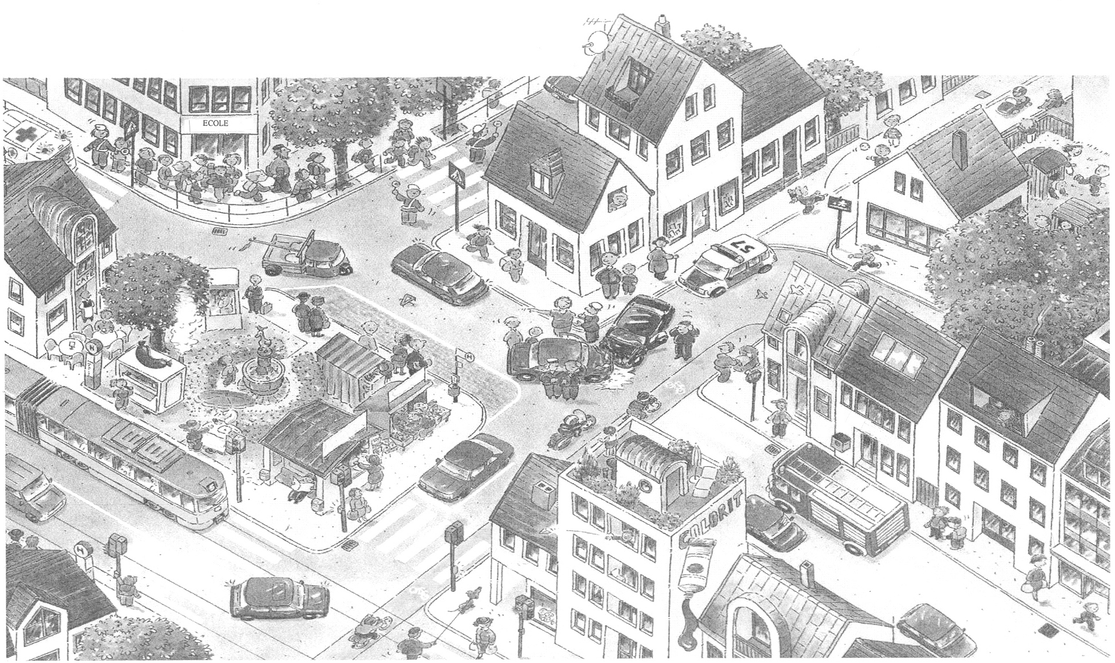

Affirmations | L’affirmation est-elle vraie, fausse ou « je ne le sais pas » ? | Qu’est-ce qui te permet de le dire ?
Des élèves se préparent à traverser.

La police a appelé les pompiers.

La remorqueuse retourne avec la voiture accidentée.

L’ambulance se dirige vers le lieu de l’accident.

- A quel mot penses-tu quand tu lis chaque liste de mots ?

une souris  un clavier  un email  Internet | une base  une hauteur  trois  des sommets | un homme  des pains  cuire  un four
……………………………… | ……………………………… | ………………………………

un mammifère  une trompe  des défenses  Dumbo | effacer  molle  un crayon  corriger | un âne  orange  conique  un légume
……………………………… | ……………………………… | ………………………………

- Réponds aux questions en entourant la bonne proposition.
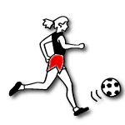
A  Avec quel pied cette joueuse va-t-elle tirer ?  le pied gauche ou le pied droit | 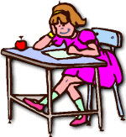  B  Avec quelle main cette fille écrit-elle ?  la main gauche ou la main droite

C    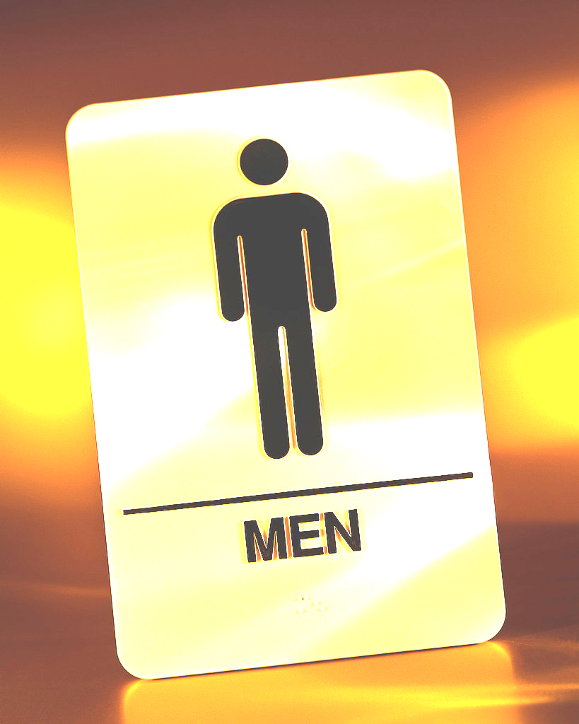    Tu dois aller aux toilettes. Quelle porte vas-tu ouvrir ?  la porte de gauche ou la porte de droite | 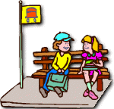  D  La petite fille est-elle à la droite ou à la gauche du petit garçon ?  à gauche ou à droite
E  NAMUR BRUXELLES  Je dois me rendre à Bruxelles. Vais-je tourner à gauche ou à droite ?  à gauche ou à droite | F  Dans quelle main l’arbitre tient-il son carton rouge ?  la main gauche ou la main droite

- Réponds aux questions



- Décris le plus précisément possible ce que tu vois.
…………………………………………………………………………………………………………………………………………………………………………………………………………………………………………………………………………………………

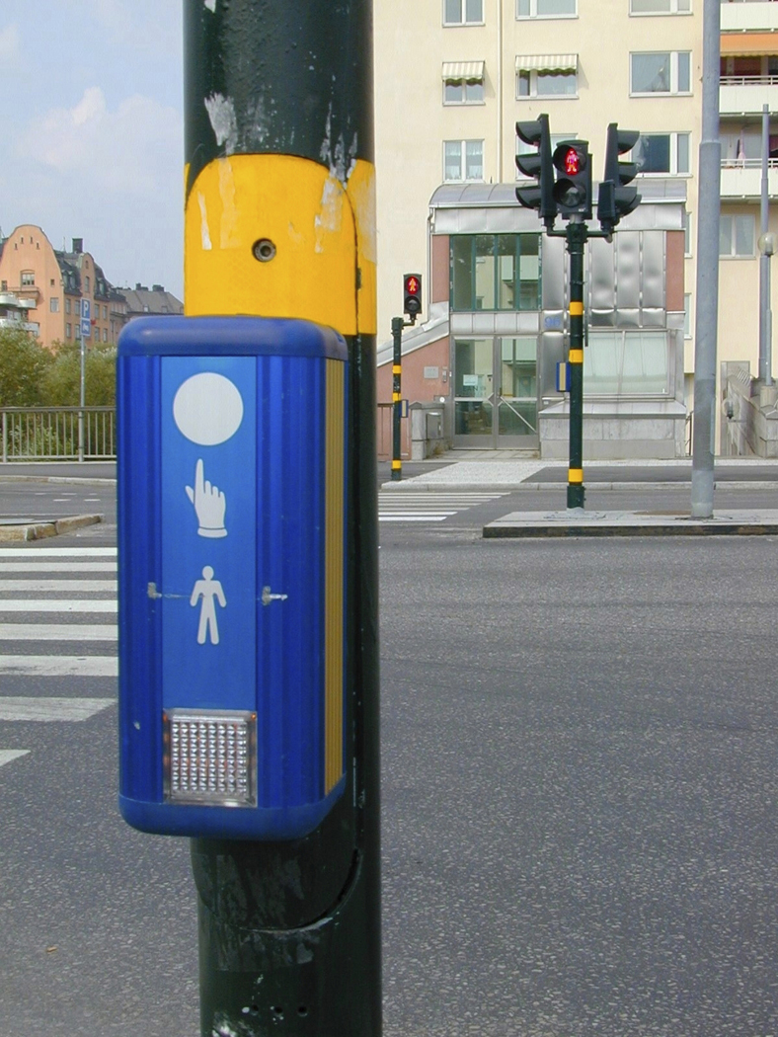

- Que fait l’adulte ?
..................................................................................................................................................................................................................................................................................................
- Que va-t-il se passer ensuite ?
..................................................................................................................................................................................................................................................................................................

